**Google Analytics Untuk Prestashop**

Google Analytics menawarkan statistik terperinci terkait dengan lalu lintas pengunjung dan penjualan untuk situs web Anda, memungkinkan Anda untuk lebih mengenal pengunjung website Anda. Ini dapat bermanfaat bagi setiap pemilik situs web yang tertarik untuk mengembangkan basis pengunjung mereka.

Google Analytics merupakan software berbasis web gratis dan memungkinkan Anda untuk melacak, melihat sumber pengunjung, dan masih banyak lagi. Dengan melakukan analisa statistik pada website, Anda dapat merencanakan serta membuat konten yang lebih baik untuk mereka. Tutorial ini akan membahas cara mendaftar dan menambahkan Google Analytics ke website dengan CMS Prestashop.

**Daftar Google Analytics**

Sebelum menambahkan Google Analytics ke situs web Anda, Anda harus mendaftar untuk akun Google Analytics. Berikut langkah-langkahnya:

1. Akses google analytics melalui link <https://analytics.google.com>
2. Klik **Sign Up**
3. Isi Account Name, Website Name, Website URL sesuai dengan data website anda

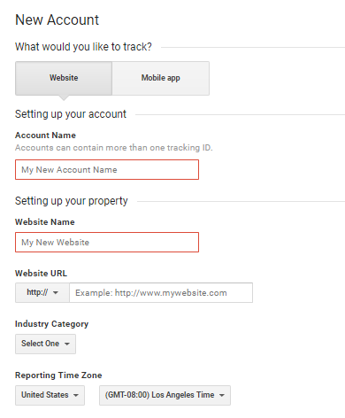

1. Pilih **Get Tracing ID**, baca dan terima Ketentuan Layanan Google Analytics.
2. Pada langkah ini, Anda telah berhasil membuat akun Google Analytics. Pada halaman selanjutnya Anda akan melihat adanya tracking code. Silakan salin code yang akan digunakan pada langkah selanjutnya tersebut.

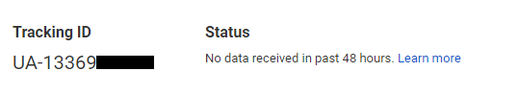

**Menambahkan Google Analytics Ke Prestashop**

Ada lebih dari satu cara untuk menambahan tracking code Google Analytic ke Prestashop yaitu menggunakan Plugin atau menambahkan tracking script secara langsung ke file header.tpl.

Jika tidak begitu familiar dengan struktur file Prestashop dan PHP, maka Anda disarankan untuk menggunakan metode Plugin.

**Cara 1 – Menggunakan Plugin**

Jika Anda tidak familiar dengan struktur file Prestashop dan PHP, kami menyarankan Anda untuk menggunakan plugin.

Di bawah ini adalah cara instalasi plugin dan memasukan tracking code Google Analytics:

1. Download module Google Analytics melalui link https://addons.prestashop.com/en/analytics-statistics/4168-ganalytics.html

2. Login ke dashboard Prestashop dan silakan upload module Google Analytics dengan cara pilih menu Modules and Services > Add New Module > chose a file > Upload this module > Install.

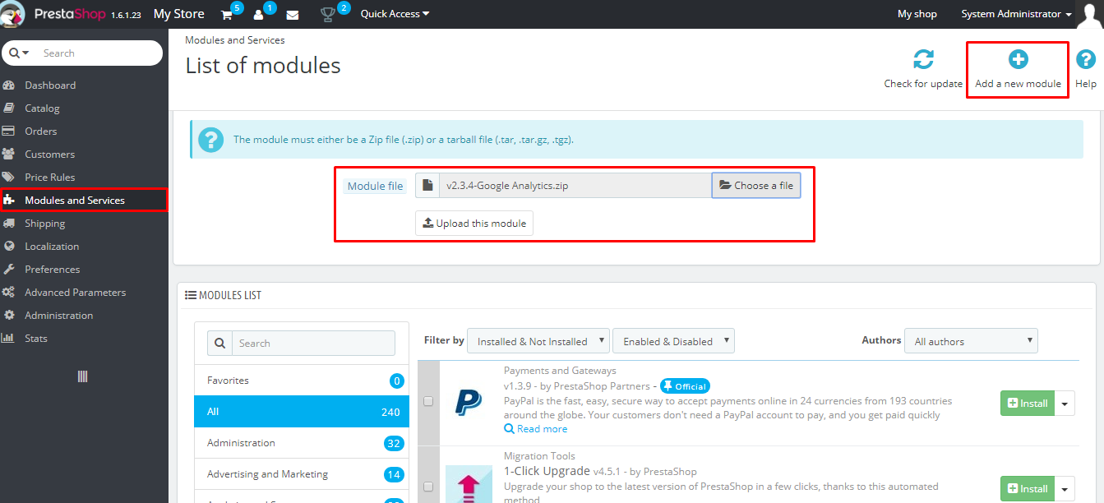

2. Setelah instalasi plugin silakan klik Configure

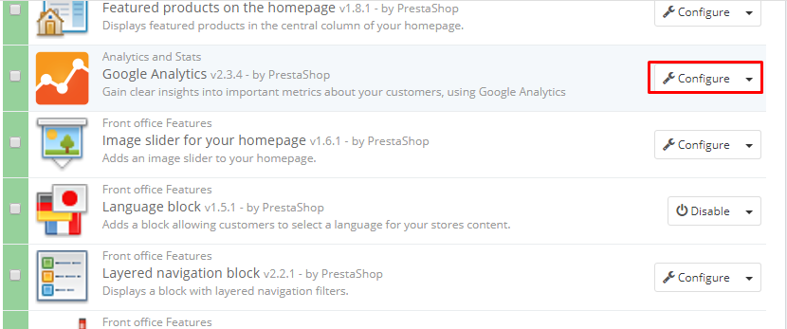

3. Input Google Analytics Tracking ID yang Anda miliki dan pilih Save

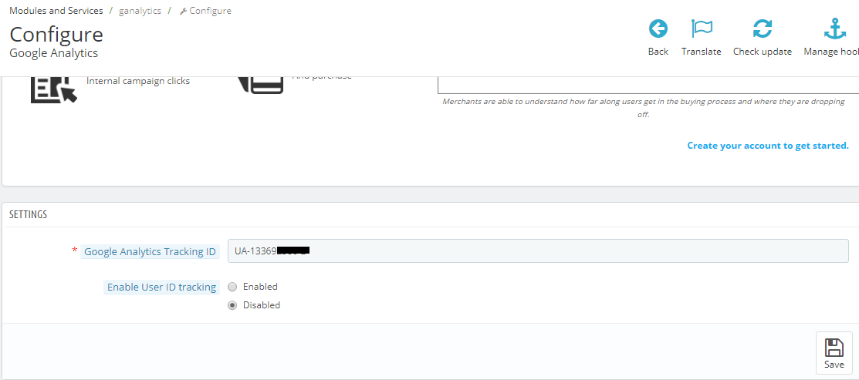

**Cara 2 – Masukkan Kode ke header.tpl**

Seperti yang kita ketahui, ada beberapa cara untuk memasukkan Google Analytics code ke Prestashop. Misalnya, code dapat diikutsertakan ke dalam file theme header.tpl Anda.

1. Buka directory public_html/themes/default-bootstrap.

2. Buka header.tpl untuk mulai menyunting.

3. Masukkan Analytics tracking code setelah tag <body>. Namun jika setelah insert code tersebut website Anda menjadi tidak dapat dibuka maka Anda perlu menambahkan {literal} sesudah <script> dan {/literal} sebelum </script>

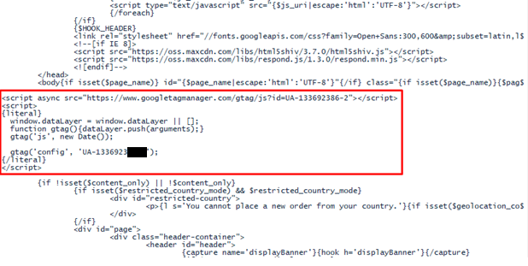

**Menampilan Hasil Report Google Analytics**

Ketika Anda mulai mendapatkan data dari Google Anaytics, Anda bisa mulai mempelajari website traffic Anda. Setiap kali Anda log in ke Google Analytics, Anda akan dibawa ke Audience Overview Report bagi website yang sudah Anda tentukan sebelumnya. Jika Anda punya lebih dari satu website Anda juga dapat memilih dari beberapa website yang terdaftar. Tersedia lebih dari 50 report yang terdapat pada Google Analytics. Anda bisa akses dengan klik link Reporting pada bagian atas.

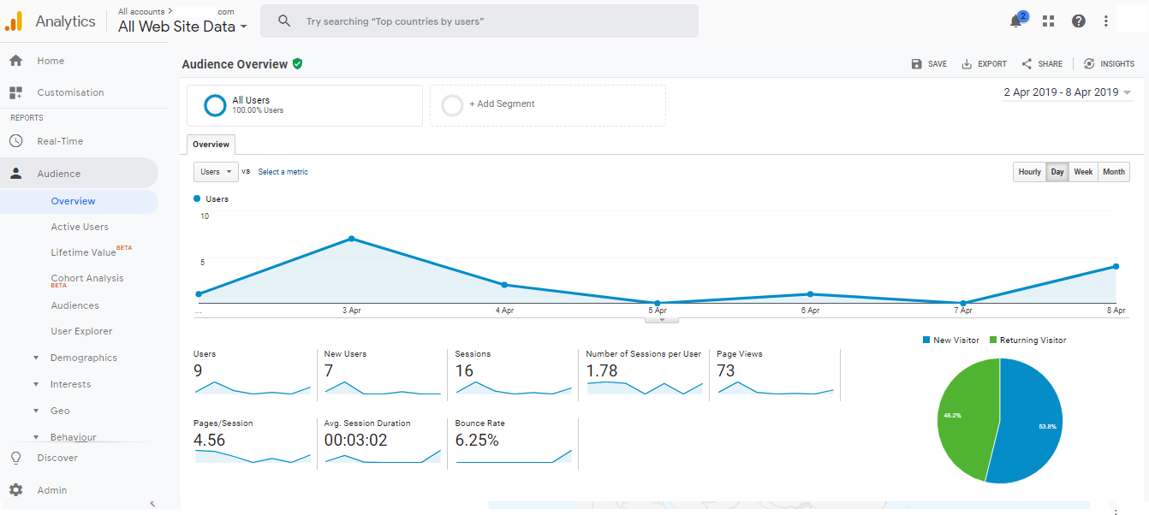

Contoh tampilan Real-Time Overview :

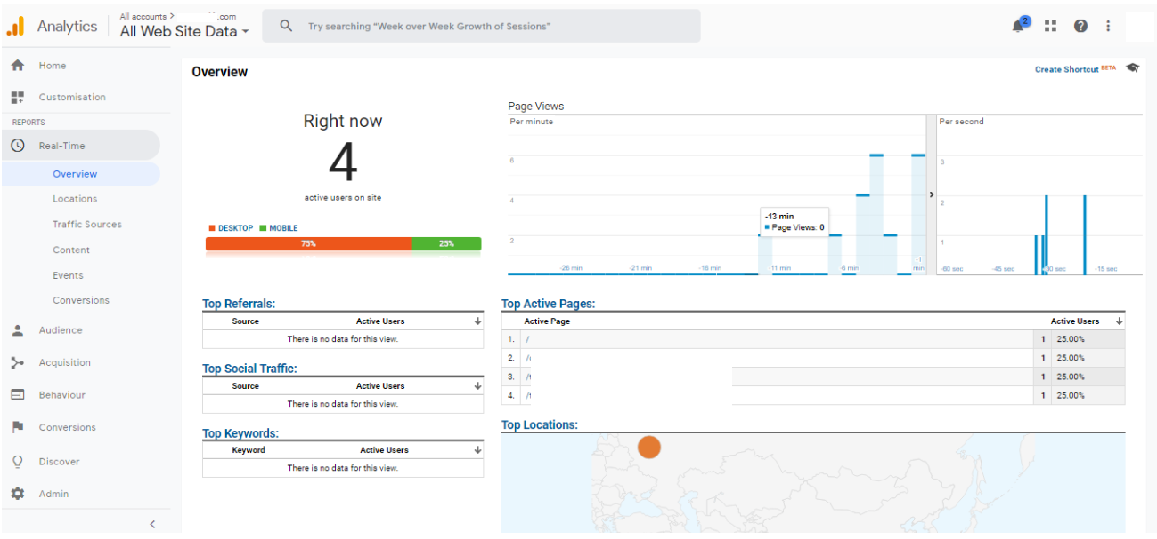

Anda bisa mempelajari lagi lebih lanjut dengan mencoba klik di setiap report dan mencermati data-data yang dihasilkan. Misalnya, Anda coba klik nama kota tertentu yang terdaftar, lalu Anda lihat bagaimana isi tabelnya, pelajari setiap metrik di dalamnya.